หน่วยการเรียนรู้ที่ ๑ มารยาทเลอค่า กตัญญูเลิศล้ำ
แผนการจัดการเรียนรู้ที่ ๕ เรื่อง มารยาทไทยในพิธีการต่าง ๆ
ส ๑๔๒______หน้าที่พลเมือง ๔ กลุ่มสาระการเรียนรู้สังคมศึกษา ศาสนา และวัฒนธรรม

ชั้นประถมศึกษาปีที่ ๔ เวลา ๑ ชั่วโมง


ผลการเรียนรู้

] เห็นคุณค่าและปฏิบัติตนเป็นผู้มีมารยาทไทย (ข้อ ๑)

] ปฏิบัติตนเป็นผู้มีวินัยในตนเอง (ข้อ ๑๐)

สาระสำคัญ/ความคิดรวบยอด/หลักการ

การกล่าวต้อนรับ การแนะนำตนเอง และการแนะนำสถานที่ เป็นการพูดที่ผู้พูดจะต้องศึกษาข้อมูลและวิธีการให้ถูกต้อง และประทับใจผู้ฟัง เพื่อความเข้าใจที่ถูกต้องตรงกัน เป็นการสื่อสารที่ดีและมีมารยาทที่ดีงาม


สาระการเรียนรู้

๑. มารยาทไทยเรื่อง การพูดในพิธีการต่าง ๆ
๒. การมีวินัยในตนเองด้านความซื่อสัตย์สุจริต ขยันหมั่นเพียร อดทน ใฝ่หาความรู้ ตั้งใจปฏิบัติหน้าที่ และยอมรับผลที่เกิดจากการกระทำของตนเอง


สมรรถนะสำคัญของผู้เรียน
ฐาน

] ความสามารถในการสื่อสาร
] ความสามารถในการคิด
- การคิดวิเคราะห์
- การคิดสังเคราะห์
- การคิดประเมินค่า
- การคิดอย่างมีวิจารณญาณ
- การคิดสร้างสรรค์

] ความสามารถในการใช้ทักษะชีวิต

คุณลักษณะอันพึงประสงค์และค่านิยม
ฐาน

คุณลักษณะอันพึงประสงค์ | ค่านิยมหลักของคนไทย
- รักชาติ ศาสน์ กษัตริย์  - ซื่อสัตย์สุจริต    - มีวินัย  - ใฝ่เรียนรู้  - อยู่อย่างพอเพียง  - มุ่งมั่นในการทำงาน  - รักความเป็นไทย    - มีจิตสาธารณะ | - มีความรักชาติ ศาสนา พระมหากษัตริย์  - ซื่อสัตย์ เสียสละ อดทน    - กตัญญูต่อพ่อแม่ ผู้ปกครอง ครูบาอาจารย์  - ใฝ่หาความรู้ หมั่นศึกษาเล่าเรียน ทั้งทางตรง  และทางอ้อม  - รักษาวัฒนธรรมประเพณีไทยอันงดงาม    - มีศีลธรรม รักษาความสัตย์ หวังดีต่อผู้อื่น    เผื่อแผ่และแบ่งปัน  - เข้าใจ เรียนรู้การเป็นประชาธิปไตย อันมีพระมหากษัตริย์ทรงเป็นประมุข ที่ถูกต้อง  - มีระเบียบวินัย เคารพกฎหมาย ผู้น้อยรู้จัก  การเคารพผู้ใหญ่    - มีสติรู้ตัว รู้คิด รู้ทำ รู้ปฏิบัติ ตามพระราชดำรัสของพระบาทสมเด็จพระเจ้าอยู่หัว  - รู้จักดำรงตนอยู่โดยใช้หลักปรัชญาของเศรษฐกิจพอเพียง  - มีความเข้มแข็งทั้งร่างกายและจิตใจ ไม่ยอมแพ้  ต่ออำนาจฝ่ายต่ำหรือกิเลส มีความละอาย  เกรงกลัวต่อบาปตามหลักของศาสนา  - คำนึงถึงผลประโยชน์ของส่วนรวมและของชาติมากกว่าผลประโยชน์ของตนเอง

ภาระงาน/ชิ้นงาน
ฐาน

] ชิ้นงานที่ ๑ เรื่อง การพูดในพิธีการต่าง ๆ อย่างผู้มีมารยาทไทย

การวัดและประเมินผล
ฐาน

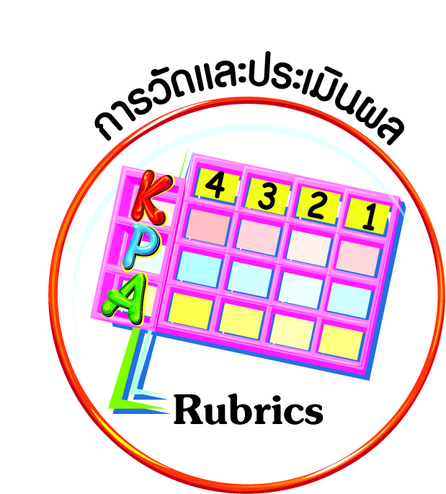
- แบบประเมินพฤติกรรมรายบุคคล
- การประเมินผลตามสภาพจริง (Rubrics)
- เกณฑ์การให้คะแนน (ระดับคะแนน-ระดับคุณภาพ)


การจัดกิจกรรมการเรียนรู้
ฐาน

๑. ให้นักเรียนอ่านบทร้อยกรองต่อไปนี้
ทำความเข้าใจความหมายของบทร้อยกรอง เพื่อนำไปสู่การพูดในพิธีการต่าง ๆ

คำโบราณกล่าวขานถึงการพูด ข้อพิสูจน์วาจาน่าพิสมัย
ให้เรียงร้อยถ้อยคำนุ่มละไม ชื่นฉํ่าใจผู้ฟังฝังวิญญาณ์
กล่าวต้อนรับขับขานเสนาะหู ยํ้าให้ผู้มาเยือนสุขหรรษา
ทั้งคนพูดคนฟังชุ่มฉํ่าอุรา อยากกลับมาเยี่ยมเยือนเตือนกมล
พรเทวี เทียมอุทัย

๒. ครูและนักเรียนสนทนาเกี่ยวกับการพูดในพิธีการต่าง ๆ ทั้ง ๓ หัวข้อ คือ การกล่าวต้อนรับ
การแนะนำตนเอง และการแนะนำสถานที่ เป็นการพูดที่มีความเหมือนหรือความแตกต่างกันในด้านใด
๓. นักเรียนร่วมกันอภิปราย และสรุปความเหมือนและความแตกต่างกันในแต่ละพิธีการ เช่น
ความเหมือนของการพูดในพิธีการต่าง ๆ คือ การใช้วาจาที่ไพเราะ นุ่มนวล น่าฟัง
ความยิ้มแย้มแจ่มใสของผู้พูด การแสดงความเป็นมิตร และความพึงพอใจในการพูด
ความแตกต่างของการพูดในพิธีการต่าง ๆ คือ การพูดในแต่ละพิธีการจะมีจุดมุ่งหมายที่แตกต่างกัน เนื้อหาในการพูดจึงแตกต่างกัน เช่น การกล่าวต้อนรับจะเกี่ยวกับบุคคลและคณะ
การแนะนำตนเองจะเกี่ยวข้องกับเรื่องราวของตนเองที่แนะนำให้ผู้อื่นทราบ การแนะนำสถานที่จะเกี่ยวข้องกับสถานที่ที่ต้องการให้บุคคลหรือหมู่คณะรับทราบข้อมูล
๔. ให้นักเรียนทำชิ้นงานที่ ๑ เรื่อง การพูดในพิธีการต่าง ๆ อย่างผู้มีมารยาทไทย โดยเลือกจากหัวข้อที่กำหนด
๕. นักเรียนออกมาปฏิบัติหน้าชั้นเรียนตามหัวข้อที่เลือก ครูและเพื่อนร่วมกันประเมินผลตามแบบประเมิน นักเรียนประเมินตนเอง ร่วมกันเสนอแนะให้ข้อคิดเห็น จากนั้นตอบคำถาม
๖. ให้นักเรียนทำกิจกรรมสรุปความเข้าใจที่คงทนเรื่อง มารยาทไทยในพิธีการต่าง ๆ ดังนี้

การกล่าวต้อนรับ การแนะนำตนเอง และการแนะนำสถานที่ ควรพูดให้ได้อย่างน้อยครึ่งชั่วโมง จะได้รายละเอียดชัดเจนมากขึ้น
การกล่าวต้อนรับ การแนะนำตนเอง และการแนะนำสถานที่ ควรใช้คำพูดที่ไพเราะน่าฟัง และถูกต้องเหมาะสมกับสถานการณ์นั้น ๆ
P


การจัดบรรยากาศเชิงบวก
ฐาน

ให้นักเรียนมีโอกาสได้เห็นแบบอย่างที่ดี ได้เรียนรู้การประพฤติปฏิบัติที่ถูกต้องดีงาม ร่วมกันแสดงความคิด ความรู้สึก แลกเปลี่ยนประสบการณ์เพื่อขยายการเรียนรู้ สามารถศึกษาจากสื่อและแหล่งเรียนรู้ที่หลากหลาย ครูเป็นผู้แนะนำแนวทางที่ถูกต้อง


สื่อการเรียนรู้และแหล่งการเรียนรู้
ฐาน

] บทร้อยกรอง


ข้อเสนอแนะของผู้บริหารสถานศึกษา

______________________________________________________________________________
______________________________________________________________________________
______________________________________________________________________________
______________________________________________________________________________
______________________________________________________________________________
______________________________________________________________________________
______________________________________________________________________________
______________________________________________________________________________
______________________________________________________________________________
______________________________________________________________________________
______________________________________________________________________________
______________________________________________________________________________
______________________________________________________________________________
______________________________________________________________________________
______________________________________________________________________________
______________________________________________________________________________
______________________________________________________________________________
______________________________________________________________________________
______________________________________________________________________________
______________________________________________________________________________
______________________________________________________________________________
______________________________________________________________________________
______________________________________________________________________________
______________________________________________________________________________

ลงชื่อ_________________________ (ผู้บริหารสถานศึกษา)
(_________________________)
________/________/________
บันทึกหลังการสอน

ผลการจัดการเรียนการสอน
]
______________________________________________________________________________
______________________________________________________________________________
______________________________________________________________________________
______________________________________________________________________________
______________________________________________________________________________
______________________________________________________________________________

ปัญหา / อุปสรรค
]

______________________________________________________________________________
______________________________________________________________________________
______________________________________________________________________________
______________________________________________________________________________
______________________________________________________________________________
______________________________________________________________________________

แนวทางแก้ไข
]

______________________________________________________________________________
______________________________________________________________________________
______________________________________________________________________________
______________________________________________________________________________
______________________________________________________________________________
______________________________________________________________________________

ลงชื่อ_____________________________ (ผู้บันทึก)
(____________________________)
_________/__________/________

